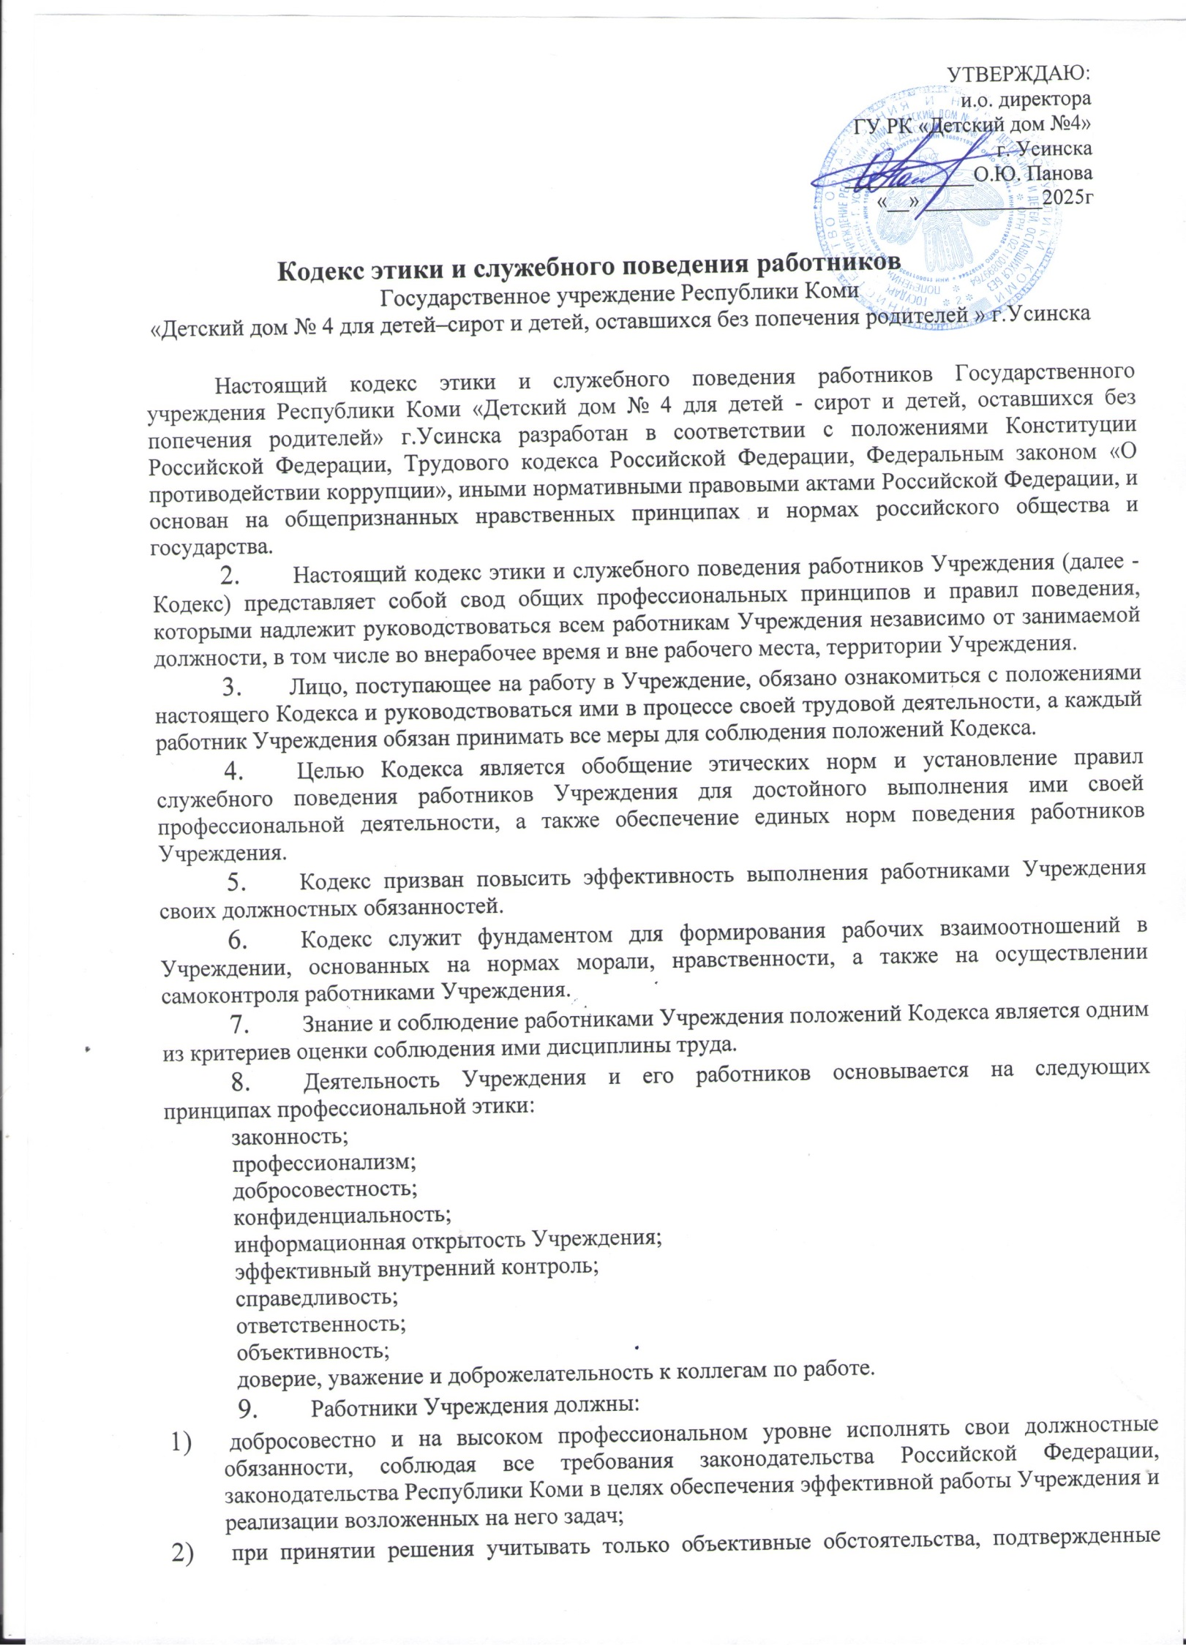

УТВЕРЖДАЮ:
и.о. директора
ГУ РК «Детский дом №4»
г. Усинска
____________О.Ю. Панова
«__» ___________2025г

Кодекс этики и служебного поведения работников
Государственное учреждение Республики Коми
«Детский дом № 4 для детей–сирот и детей, оставшихся без попечения родителей » г.Усинска

- Настоящий кодекс этики и служебного поведения работников Государственного учреждения Республики Коми «Детский дом № 4 для детей - сирот и детей, оставшихся без попечения родителей» г.Усинска разработан в соответствии с положениями Конституции Российской Федерации, Трудового кодекса Российской Федерации, Федеральным законом «О противодействии коррупции», иными нормативными правовыми актами Российской Федерации, и основан на общепризнанных нравственных принципах и нормах российского общества и государства.
- Настоящий кодекс этики и служебного поведения работников Учреждения (далее - Кодекс) представляет собой свод общих профессиональных принципов и правил поведения, которыми надлежит руководствоваться всем работникам Учреждения независимо от занимаемой должности, в том числе во внерабочее время и вне рабочего места, территории Учреждения.
- Лицо, поступающее на работу в Учреждение, обязано ознакомиться с положениями настоящего Кодекса и руководствоваться ими в процессе своей трудовой деятельности, а каждый работник Учреждения обязан принимать все меры для соблюдения положений Кодекса.
- Целью Кодекса является обобщение этических норм и установление правил служебного поведения работников Учреждения для достойного выполнения ими своей профессиональной деятельности, а также обеспечение единых норм поведения работников Учреждения.
- Кодекс призван повысить эффективность выполнения работниками Учреждения своих должностных обязанностей.
- Кодекс служит фундаментом для формирования рабочих взаимоотношений в Учреждении, основанных на нормах морали, нравственности, а также на осуществлении самоконтроля работниками Учреждения.
- Знание и соблюдение работниками Учреждения положений Кодекса является одним из критериев оценки соблюдения ими дисциплины труда.
- Деятельность Учреждения и его работников основывается на следующих принципах профессиональной этики:
законность;
профессионализм;
добросовестность;
конфиденциальность;
информационная открытость Учреждения;
эффективный внутренний контроль;
справедливость;
ответственность;
объективность;
доверие, уважение и доброжелательность к коллегам по работе.
- Работники Учреждения должны:
- добросовестно и на высоком профессиональном уровне исполнять свои должностные обязанности, соблюдая все требования законодательства Российской Федерации, законодательства Республики Коми в целях обеспечения эффективной работы Учреждения и реализации возложенных на него задач;
- при принятии решения учитывать только объективные обстоятельства, подтвержденные документами;
- осуществлять свою деятельность в пределах полномочий Учреждения и должностных обязанностей;
- не оказывать предпочтения каким-либо профессиональным или социальным группам и организациям, быть независимыми от влияния отдельных граждан, профессиональных или социальных групп и организаций;
- исключать действия, связанные с влиянием каких-либо личных, имущественных (финансовых) и иных интересов, препятствующих добросовестному исполнению ими должностных обязанностей;
- соблюдать нормы служебной, профессиональной этики и правила делового поведения;
- быть корректным, внимательным, доброжелательным и вежливым с гражданами, а также в своих отношениях с вышестоящими руководителями, коллегами и подчиненными;
- проявлять терпимость и уважение к обычаям и традициям народов России и других государств, учитывать культурные и иные особенности различных этнических, социальных групп и конфессий, способствовать межнациональному и межконфессиональному согласию;
- воздерживаться от поведения, которое могло бы вызвать сомнение в добросовестном исполнении должностных обязанностей, а также избегать конфликтных ситуаций, способных нанести ущерб их репутации или авторитету Учреждения;
- не использовать служебное положение для оказания влияния на деятельность государственных органов, органов местного самоуправления, организаций, должностных лиц, государственных (муниципальных) служащих и граждан при решении вопросов личного характера;
- воздерживаться от публичных высказываний, суждений и оценок в отношении деятельности государственных органов Республики Коми, Учреждения, их руководителей, если это не входит в их должностные обязанности;
- соблюдать установленные в Учреждении правила публичных выступлений и предоставления служебной информации;
- уважительно относиться к деятельности представителей средств массовой информации по информированию общества о работе Учреждения, а также оказывать содействие в получении достоверной информации в установленном порядке;
- постоянно стремиться к обеспечению как можно более эффективного распоряжения ресурсами, находящимися в сфере их ответственности;
- создавать условия для развития добросовестной конкурентной среды и обеспечивать объективность и прозрачность в сфере закупок товаров, работ, услуг для обеспечения нужд Учреждения.
- Работники Учреждения обязаны:
- поддерживать порядок на рабочем месте;
- уведомлять работодателя об обращении к нему каких-либо лиц в целях склонения к совершению коррупционных правонарушений;
- в случаях, предусмотренных законодательством, представлять в установленном порядке сведения о своих доходах, расходах, об имуществе и обязательствах имущественного характера, а также о доходах, расходах, об имуществе и обязательствах имущественного характера своих супруги (супруга) и несовершеннолетних детей;
- принимать меры по недопущению любой возможности возникновения конфликта интересов и урегулированию возникшего конфликта интересов;
- уведомлять о возникновении у него личной заинтересованности при исполнении должностных обязанностей, которая приводит или может привести к конфликту интересов.
- Работникам Учреждения, наделенным организационно-распорядительными полномочиями по отношению к другим работникам Учреждения, должны быть для них образцами профессионализма, безупречной репутации, способствовать формированию в Учреждении благоприятного для эффективной работы морально-психологическою климата.
- Работники Учреждения, наделенным организационно-распорядительными полномочиями по отношению к другим работникам Учреждения, должны принимать меры к тому, чтобы подчиненные им работники Учреждения не допускали коррупционно опасного поведения, своим личным поведением подавать пример честности, беспристрастности и справедливости.
- Во время исполнения должностных обязанностей работники Учреждения должны воздерживаться от:
- любого вида высказываний и действий дискриминационного характера по признакам пола, возраста, расы, национальности, языка, гражданства, социального, имущественного или семейного положения, политических или религиозных предпочтений;
- грубости, проявлений пренебрежительного тона, заносчивости, предвзятых замечаний, предъявления неправомерных, незаслуженных обвинений;
- угроз, оскорбительных выражений или реплик, действий, препятствующих нормальному общению или провоцирующих противоправное поведение;
- курения вне отведенных для этого местах в Учреждении.
- Работники учреждения призваны способствовать своим поведением установлению в коллективе деловых взаимоотношений и конструктивного сотрудничества друг с другом.
Работникам Учреждения рекомендуется быть вежливыми, доброжелательными, корректными, внимательными и проявлять терпимость в общении с гражданами и коллегами.
- Внешний вид работников Учреждения при исполнении ими должностных обязанностей в зависимости от условий работы и (или) формата делового мероприятия должен соответствовать общепринятому деловому стилю, который отличают официальность, сдержанность, традиционность, аккуратность, либо относиться к специальной служебной одежде.
- Соблюдение работником Учреждения положений Кодекса учитывается при его поощрении, при наложении дисциплинарных взысканий, а также при оценке эффективности его деятельности.
- Нарушение правил этики, служебного и антикоррупционного поведения, в том числе при нарушениях, допущенных работником во внерабочее время и вне рабочего места, территории работодателя (как приносящих ущерб репутации или авторитету Учреждения), влечет проведение служебной проверки и привлечение к ответственности.
- Работники Учреждения в зависимости от тяжести совершенного деяния несут дисциплинарную, административную, гражданско-правовую и уголовную ответственность в соответствии с законодательством Российской Федерации.
- В случае возникновения спорной ситуации при реализации положений Кодекса работник Учреждения должен обратиться за консультацией (разъяснениями) к своему непосредственному руководителю либо руководителю Учреждения, либо к лицу, ответственному за работу по противодействию коррупции в Учреждении.

